

COURTIER ASSERMENTE – Olivier EVRARD
Tél : 02 99 202 202 – Fax : 02 99 202 200
BP 50 – 35404 ST-MALO Cédex – France

SAINT MALO, le 24/03/2011 $ 1,4066

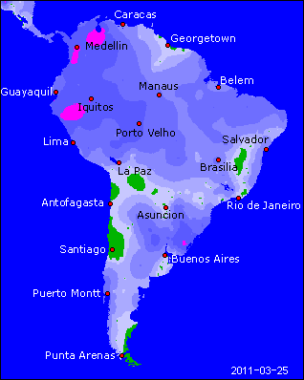

BLE : - qq ventes de fonds avec l’annonce d’un peu de pluie sur le Kansas pour le début de la semaine prochaine. Le Kansas est le 1er état producteur de blé aux US et le rating actuel est excessivement bas, donc toute pluie est bonne à prendre,
- la légère hausse du dollar appuie également sur les cours,
+/- la FAO voit une récolte mondiale à 676 millions de mt (+3,4% en 1 an) mais toujours en dessous de celles de 2008 et 2009,
+/- les ventes export US sont attendues entre 400 et 850KT (858KT) alors que la demande mondiale est très présente,
+/- pour la 1ère fois depuis le début de l’année, un commentaire américain fait état d’un temps un peu trop sec en France et en Allemagne !!!

MAÏS : +/- consolidation des positions avant le 31 mars avec des fonds à la vente dans un petit marché,
+/- bonne demande en éthanol alors que le baril est à plus de 105$ à NY,
+/- ventes export attendues entre 500KT et 1 million (1,337),
+/- on estime la baisse de demande du Japon à 1 million de mt sur les 16 qu’il importe chaque année, ce qui ne devrait pas changer bcp le bilan mondial qui verra surement baisser la production brésilienne à cause des pluies,
- l’absence pesante de confirmation d’achat chinois semble décourager qq opérateurs qui préfèrent revendre des poses,

SOJA : - comme en céréales, des ventes de fonds en fin de séance pour une clôture à la baisse, aidée par le dollar,
- les opérateurs votent le marché switcher de plus en plus vers les origines sud américaines,
+/- la météo US qui perturbent les semis de maïs pourrait laisser une place plus grande au soja, alors que le rapport sort dans 8 jours,
+/- soutien permanent des cours par la météo sur le nord du Brésil, mais légèrement compensé par celle sur l’Argentine et le sud du Brésil,
+/- la Chine reste toujours avec des prix intérieurs fermes, mettant à mal les marges de trituration, à cause des inquiétudes sur la baisse annoncée de 11% des surfaces pour la prochaine campagne,

A SUIVRE : peu de news fraiches ce matin, mais une tension croissante à l’approche du rapport dont les chiffres géreront les stocks 2011/12.

